Добрикова Юлия БПМ-17-2

## Набор данных

Представленный в работе набор данных показывает трафик в аэропорт и из аэропорта в процентах от объема трафика за базовый период. Базовый период, используемый для расчета этой метрики, - с 1 февраля по 15 марта 2020 года. Данные находятся в открытом доступе на Geotab (geotab.com).

## Цель работы

Создать геопространственную визуализацию, отобразить уровень загруженности аэропортов.

## Основная часть

Устанавливаем библиотеку geopandas для визуализации трафика в аэропортах. Загружаем необходимые библиотеки.

## 

Импортируем данные и проверяем корректность работы. Таблица содержит 11 столбцов:

* AggregationMethod: Период агрегации.
* Date: Дата измерения объема трафика в формате ГГГГ-ММ-ДД.
* Version: версия набора данных.
* AirportName: Название аэропорта.
* PercentOfBaseline: Доля поездок в этот день по сравнению со средним количеством поездок в тот же день недели в базовый период, то есть с 1 февраля 2020 г. по 15 марта 2020 г.
* Centroid: География, представляющая аэропорт.
* City: Город, в котором расположен аэропорт.
* State: штат, в котором расположен аэропорт.
* ISO_3166_2: код ISO-3166-2, представляющий страну и подразделение.
* Country: Страна, в которой расположен аэропорт.
* Geography: Многоугольник аэропорта, который используется для вычисления этого показателя.

## 

Для удобства разделим столбцы широты и долготы.

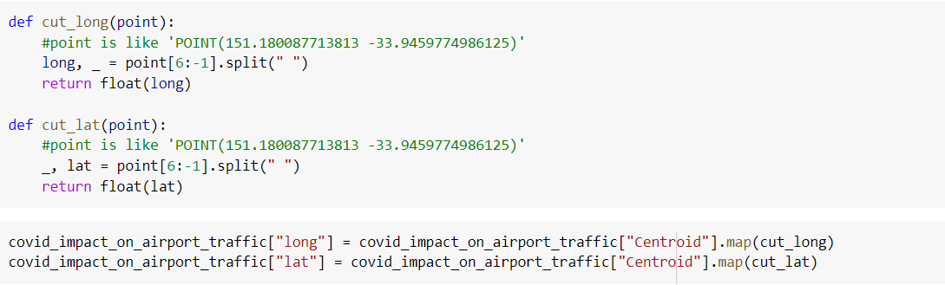

Уберем столбцы, которые не будем использовать ("AggregationMethod", "Version", "Centroid")



Переиндексируем строки и проверим вывод:

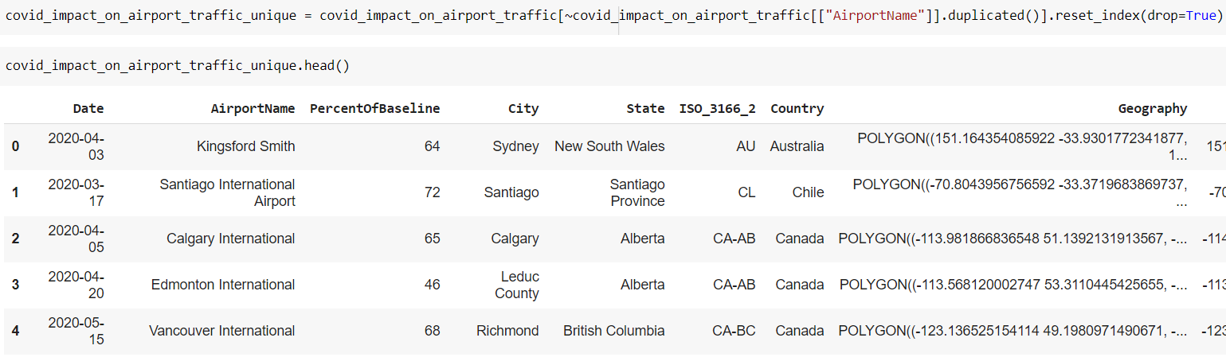

Посмотрим статистику по странам: выведем перелеты для каждой страны.

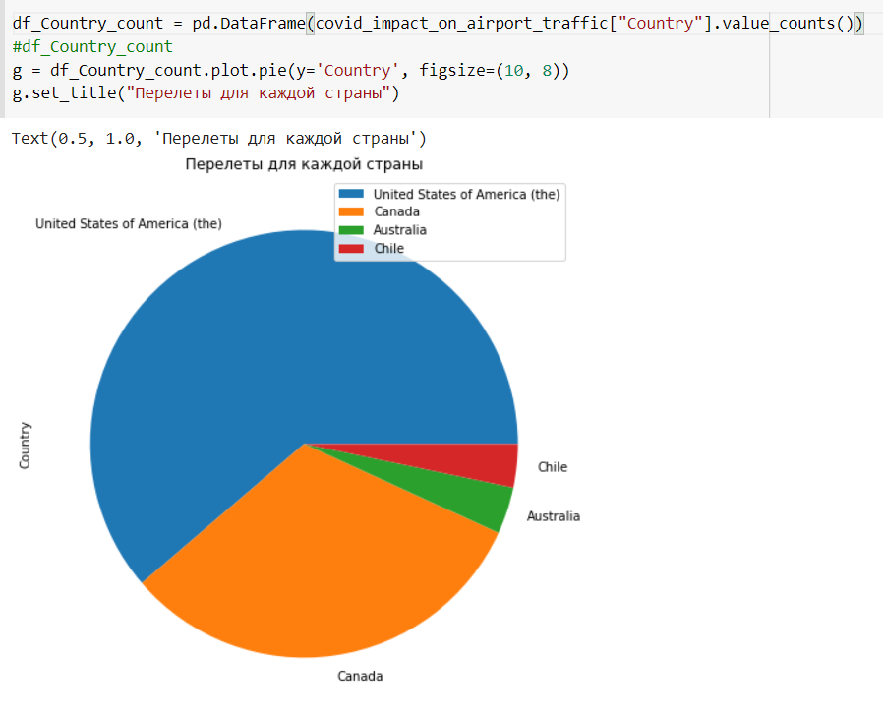

Выведем статистику перелетов для аэропортов:

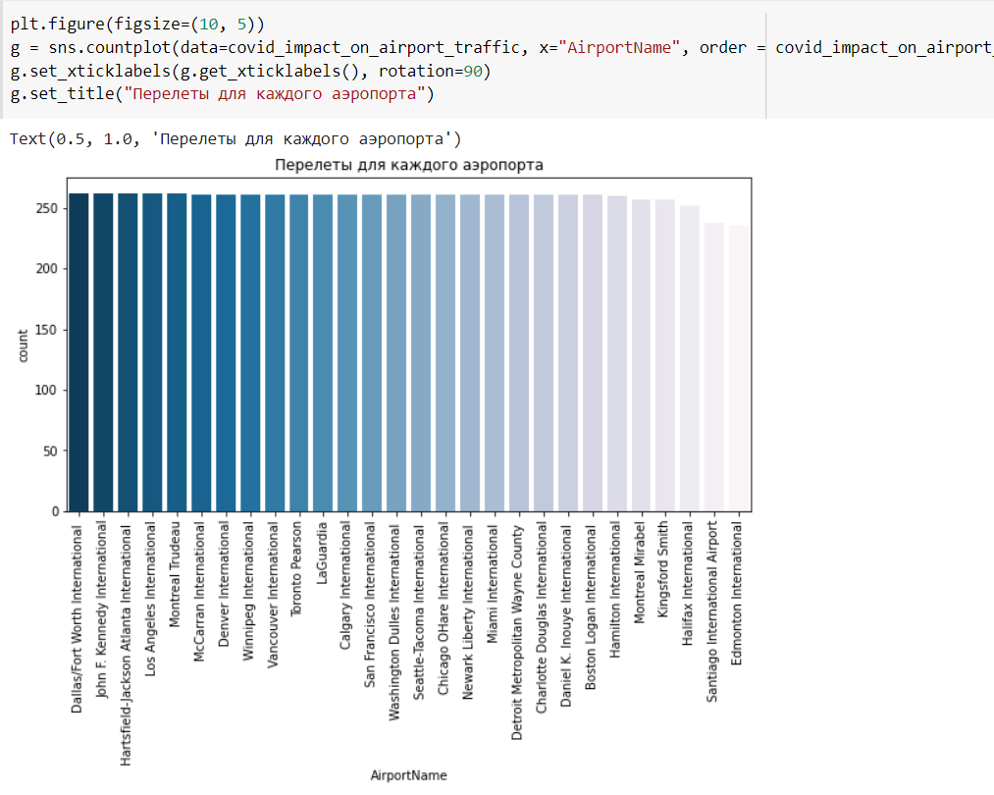

Выведем расположение аэропортов на карту мира:

